炮轰拜登 加密大佬Winklevoss兄弟投身特朗普阵营

撰文：0xjs@本站

2024年6月21日，Gemini联合创始人Tyler Winklevoss和Cameron Winklevoss两兄弟分别向特朗普竞选团队捐赠100万美元的比特币（15.47枚BTC），并公开表示将在11月份的美国大选中投票支持特朗普。

Tyler Winklevoss还发长文痛斥了拜登政府的加密政策，以及为何支持特朗普。

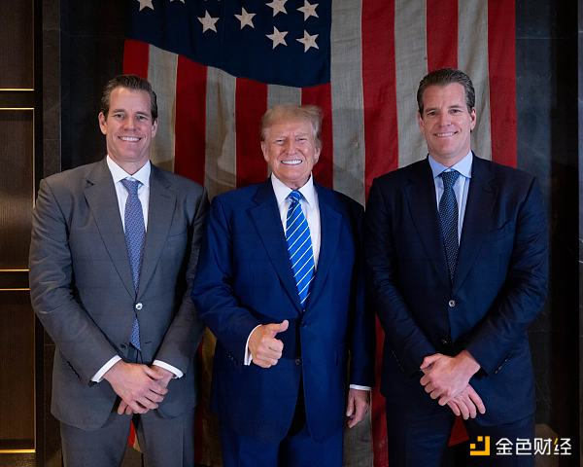

我和Cameron Winklevoss刚刚分别向Donald Trump捐赠了100万美元的比特币（15.47枚比特币），并将在 11 月投票支持他。

原因如下：

在过去几年中，拜登政府公开向加密货币宣战。它已将多个政府机构武器化，以欺凌、骚扰和起诉我们行业中的优秀参与者，试图摧毁它。本届政府的行动无异于前所未有的滥用权力，完全是为了扭曲的政治利益，完全以牺牲创新、美国纳税人和美国经济为代价。拜登政府现在无法做或说任何事情来假装不是这样。

拜登政府的一些暗点包括：

## 将银行系统武器化，对抗加密货币公司及其负责人

这俗称“扼喉行动 2.0”。OCC（负责许可和监管国家银行的联邦机构）和 FDIC（为银行提供存款保险的联邦机构）在幕后提供“指导”并指示银行不要为加密货币公司提供银行服务。任何不听从命令的银行都会受到威胁。

对话大致如下：“你开的这家银行很不错。如果因为你们为一些加密货币公司提供银行服务而出了什么事，那肯定会很遗憾。”如果这种策略还不足以吓倒一家银行，那么审查人员就会被派去把一切都搞得天翻地覆。这几乎肯定会导致一些“发现”——告诉我这家银行，我就会告诉你它的罪行——导致巨额罚款或新的监管规则和条件，削弱银行的经营能力。风险实在太大了。银行可以选择不为加密货币公司提供银行服务，也可以让银行为他们做出选择。

这些机构对银行拥有上帝模式，因为他们可以随时以“安全和稳健”为由吊销银行执照或联邦存款保险公司 (FDIC) 存款保险。这就是为什么他们可以像《教父》里的人物一样行事，恐吓银行放弃他们想要的任何客户或客户群。这种完全合法但在意识形态上不受欢迎的行业被银行化的行为始于奥巴马政府时期，当时总统乔·拜登担任副总统。当时它被称为“扼喉行动 1.0”，是奥巴马总统任期内有据可查的污点。拜登政府重新启用了这一策略，并全速打击加密货币行业。

打击范围已从加密货币公司扩展到在加密货币行业工作的个人。我个人已经失去了多个银行账户，因为我拥有加密货币，我的投资公司Winklevoss Capital。

## SEC针对加密货币的武器化

拜登政府的 SEC 尚未为加密行业制定任何规则，以帮助任何参与者了解如何应对这种新资产范式的监管环境。这是设计使然。

通过不为加密制定任何新规则，SEC 可以不诚实地说现有规则——基于 1946 年最高法院关于佛罗里达州一片柑橘园的裁决，该裁决是在大多数家庭拥有电话之前和商业互联网出现的 50 年前发布的——适用于目的。但事实并非如此。

举个例子。如果ETH是一种证券（这在 48 小时前还是一个悬而未决的问题），那么如果你将以太币从你的智能手机发送ETH到朋友的智能手机，那么你将违反证券法。为什么？因为只有经纪自营商才被允许转让证券。而且它只能将证券转让给另一家经纪自营商。仅从这个例子中，任何人都可以理解将ETH这样的加密货币归类为证券会如何削弱其效用并破坏其开启去中心化未来的能力。这就像要求汽车像马一样表现一样。然而，这就是拜登证券交易委员会对几乎所有加密货币采取的立场。它这样做并不是因为它不了解后果，而是因为它确实了解。这正是它想要的后果。消灭加密货币。

通过采取几乎每种加密货币都是证券的荒谬立场，拜登政府的SEC为自己提供了对美国任何加密货币项目和公司提起诉讼的合理性和全权委托。游戏很简单。让遵守规定变得不可能，然后起诉所有不遵守规定的人。这正是拜登政府SEC一再对该领域的好人所做的事情。SEC不会为加密货币制定规则——这可以在几天内完成——而几年后，法官和陪审团将制定规则，他们认为证券交易委员会的行为是恶意的，而且一直都是错的。时间和经济浪费将是巨大的。损害是会造成的。但这就是关键所在。

拜登政府污染了这些机构的使命，破坏了它们的诚信。他们全都由拜登总统任命的非民选官僚领导，执行他的命令。这些官员的道德准则是政治利益，他们的更高使命是政治权力。国会从未授予他们决定加密行业或美国任何其他合法行业命运的法定权力，他们完全没有资格充当我国经济生活的守门人。这是市场的作用。

## 然而加密行业并不是这样被对待的唯一行业

拜登政府一直在全面攻击美国企业，并将其最伟大的英雄妖魔化。罪行永远是成功，奖励永远是嘲笑、罚款，甚至更多的繁文缛节。但需要明确的是，拜登政府并不完全讨厌成功。他们只讨厌那些不受其控制的成功。一旦弄清楚了如何没收或胁迫这些资产，拜登政府就会对成功充满热情，兴高采烈地操纵或重新分配这些资产，以明显的方式收买选票。在足够长的时间范围内，很容易看出这些政策将如何导致我们的经济和国家毁灭。

资本主义提升了人们。如果允许它适当发展，它就是世界上有史以来最伟大的财富和繁荣的创造者，也是唯一能够和平实现这一切的经济体系，同时维护每个参与者的自由和尊严。在某些条件下——比如任何人都可以成立公司、开设银行账户接受客户付款，并在没有政府干预的情况下在公开市场运营——创新和财富创造将无限繁荣。移除其中任何一个基石，你就会得到一个完全不同的系统，结果也完全不同。这正是拜登政府对加密货币行业和美国许多其他行业所做的。它一直在瓦解我们的经济生活方式和使美国成为世界上最伟大国家的体系。而它这样做完全是为了自己的权力、控制和政治野心。

在所有的资本主义实验中，美国是最伟大的。我曾多次亲眼目睹和亲身经历过这种情况。Gemini是我和Cameron在 2014 年创立的一个加密平台，从餐巾纸上的想法发展成为一家在过去十年中雇用了数千名员工并帮助数百万客户获得加密货币的公司。有些员工曾含泪感谢我，因为他们在 Gemini 的工作让他们为家人买了房子。有些客户在街上走近我，感谢我创建了 Gemini，因为它帮助他们实现了财务自由并创办了自己的企业。正是这些经历给了我最大的快乐，并为我们在 Gemini 所做的一切赋予了意义。

拜登政府试图摧毁这一切。我不会袖手旁观，任由他们这么做。我将继续为自己认为正确的事情而奋斗。Donald Trump总统是支持比特币、支持加密货币和支持商业的选择。这一点根本不值得辩论。任何告诉你不是这样的话的人都是严重误导、妄想或不说实话。是时候夺回我们的国家了。是时候让加密大军向华盛顿发出信息了。攻击我们是政治自杀。

这就是为什么我将在 11 月投票给特朗普总统，我希望你们也这么做。前进！